КВН «День семьи»
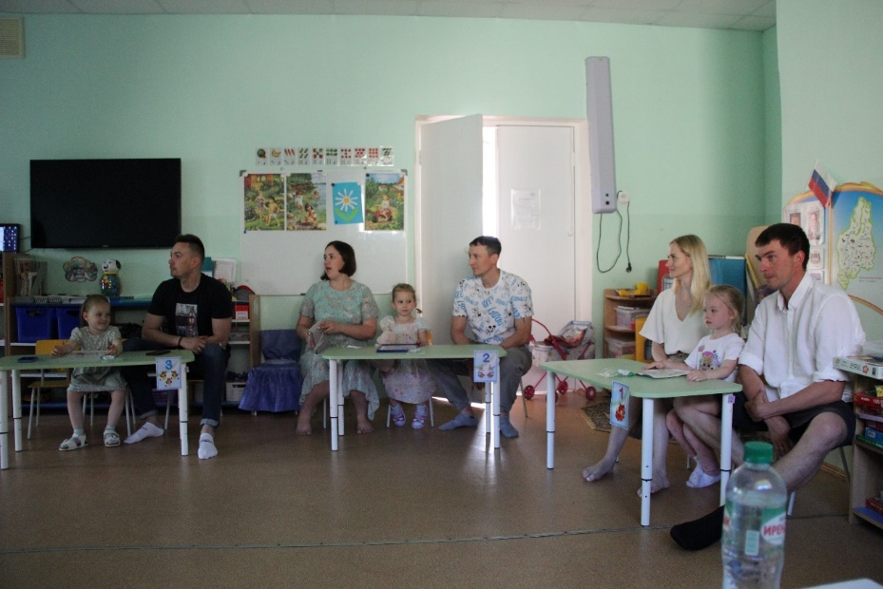
7 июня накануне празднования Дня семьи, группе «Подсолнушки», провели совместный праздник детей родителей КВН «День семьи». В игре участвовали три семьи, каждая команда приготовила герб семьи, команды принимали участие в озорных и интеллектуальных конкурсах, отвечали на занимательные вопросы. Все команды получили грамоты, памятные подарки и все ушли с хорошим настроением, болельщики тоже не остались без подарков. Воспитатель: Перевощикова Л.А.
